**ЛАБОРАТОРНА РОБОТА №10**

Виконала:

Студентка ПМО-11

Андрушко Ярина

**Тема:** Логічні операції

**Мета роботи.** Використовуючи середовище Visual Studio, освоїти методи програмування з використанням логічних операцій на мові Assembler.

Програма для аналізу стану бітів двійкового масиву (підрахунку в масиві з восьми чотирибітових слів кількості слів з парним числом одиниць в слові):

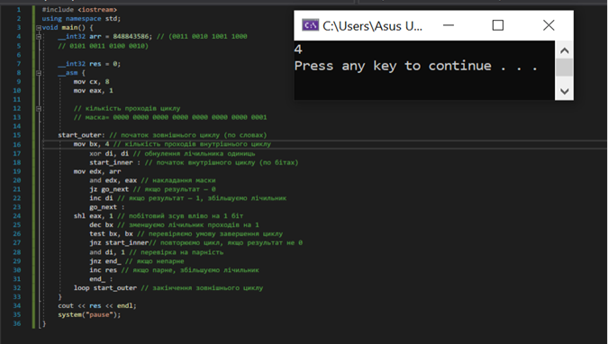

**Варіант 1**

**Задано масив з 9 байт. У скількох його байтах скинуті 6-й і 4-й біти.**

Вхідні дані:

0 == 0000 0000

5 == 0000 0101

34 == 0010 0010

35 == 0010 0011

48 == 0011 0000

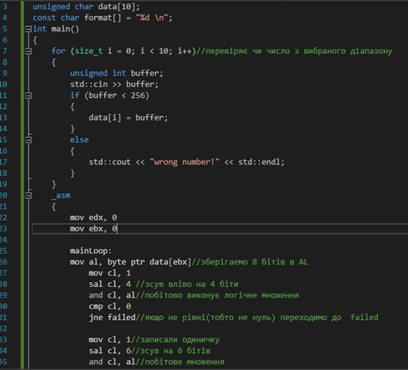

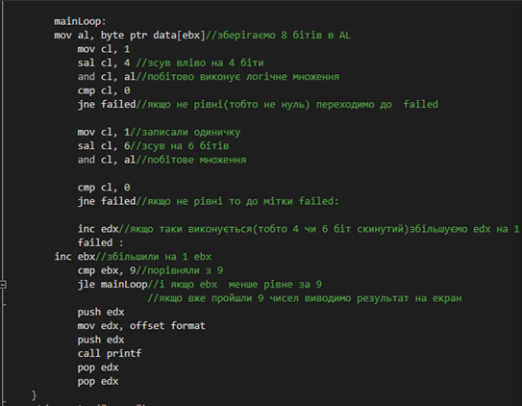

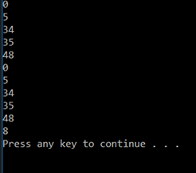

**Висновок:**На лабораторній роботі я освоїла методи програмування з використанням логічних операцій на мові Assembler.З використанням асемблерної вставки реалізувала програму для аналізу стану бітів двійкового масиву (підрахунку в масиві з восьми чотирибітових слів кількості слів з парним числом одиниць в слові) та виконала завдання мого варіанту.